Інформація
Новостепанівського ЗЗСО
про відзначення у 2021 році
Дня охорони праці

Відповідно до Указу Президента України від 18.08.2006 № 685/2006 “Про День охорони праці”, листа Міністерства освіти і науки України від 06.04.2021 № 1/9-184 «Про відзначення у 2021 році Дня охорони праці”, листа Департаменту освіти і науки облдержадміністрації від 13.04.2021 № 2415/0/211-21 “Про відзначення у 2021 році Дня охорони праці”, листа відділу освіти, сім’ї, молоді та спорту Губиниської селищної ради від 15.04.2021 р. № 345 “Про відзначення у 2021 році Дня охорони праці” та з метою забезпечення належного відзначення в Україні Дня охорони праці, 28 квітня у Всесвітній день охорони праці з урахуванням рекомендацій Міжнародної організації праці щодо проведення зазначеного заходу у 2021 році під девізом “Передбачити, готуватися та реагувати на кризи - ІНВЕСТУЙМО ЗАРАЗ У СТІЙКІ СИСТЕМИ БЗР” в закладі проведено:
№ з/п | Назва заходу | Клас | Дата проведення  Заходу | Відповідальний
1. | Виховна година “Безпека людини в небезпечних та надзвичайних ситуаціях” | 2, 5 | 28.04.2021 | Кірікова Н. В., Скороход Т. П.
2. | Урок безпеки  “Про вогонь нам треба знати, з ним не можна жартувати” | 3 | 28.04.2021 | Глузман С. В.
3. | Виховний захід “Знати, щоб передбачити, передбачити, щоб діяти” | 1, 4 | 28.04.2021 | Сітковська В. О.
 | Урок безпеки “Слідами електрики. Безпечна електрика” | 7 | 28/04/2021 | Курілко О. Г.
4. | Урок першої медичної допомоги  “Знання врятують твоє здоров’я” | 8 | 28.04.2021 | Будчана З. М.
5. | Урок - практикум “Як правильно користуватись вогнегасником” | 11 | 28.04.2021 | Прадченко К. І
6. | Тренінг для педагогічного колективу  “Безпечне та здорове майбутнє освітнього простору” |  | 28.04.2021 | Пліска М. М.,  Федишин О. В.

Директор М. М. ПЛІСКА

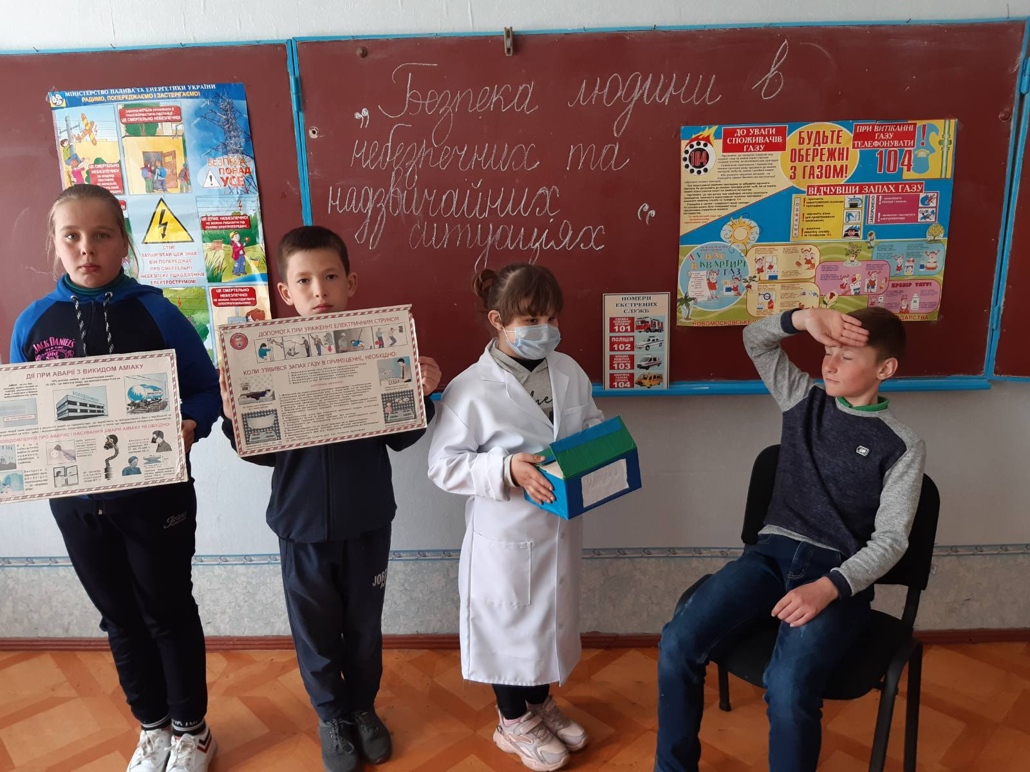

Виховна година
“Безпека людини в небезпечних та надзвичайних ситуаціях”
( 2, 5 класи)

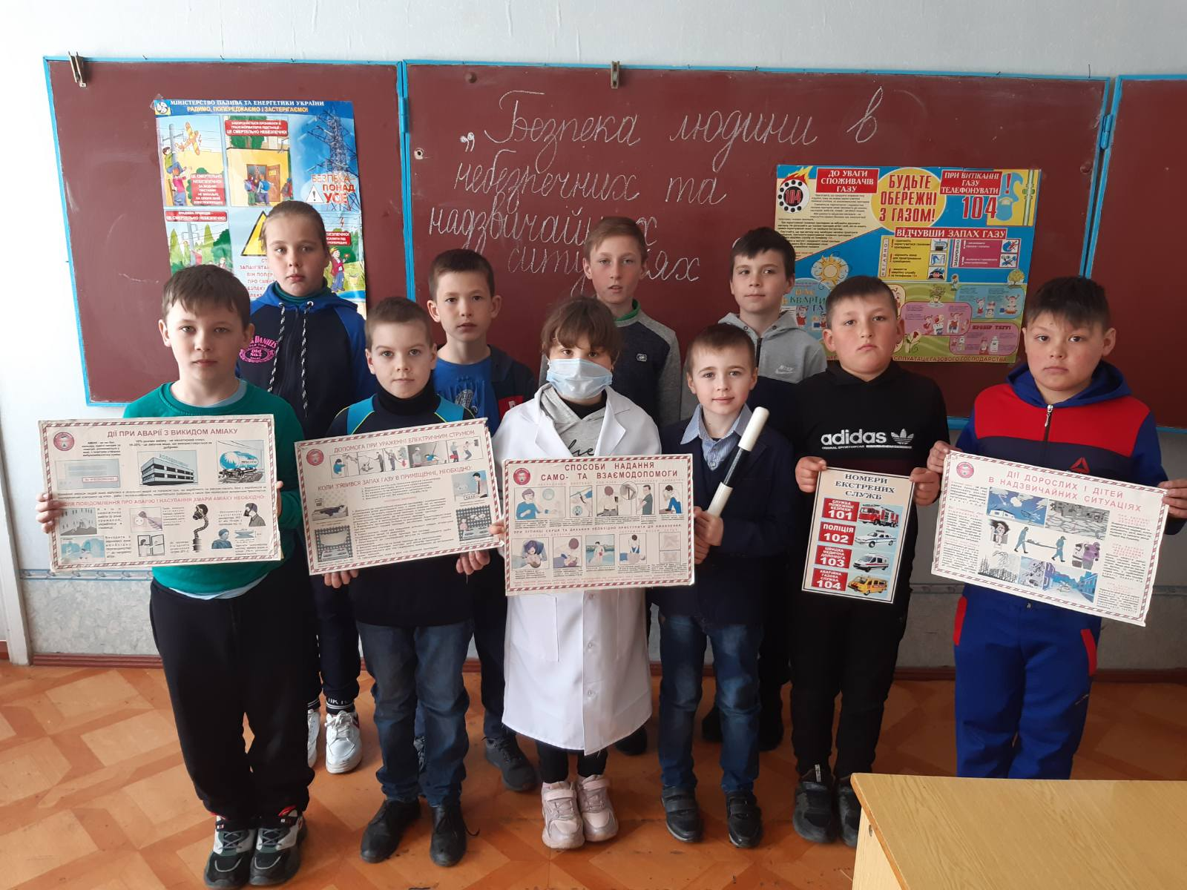

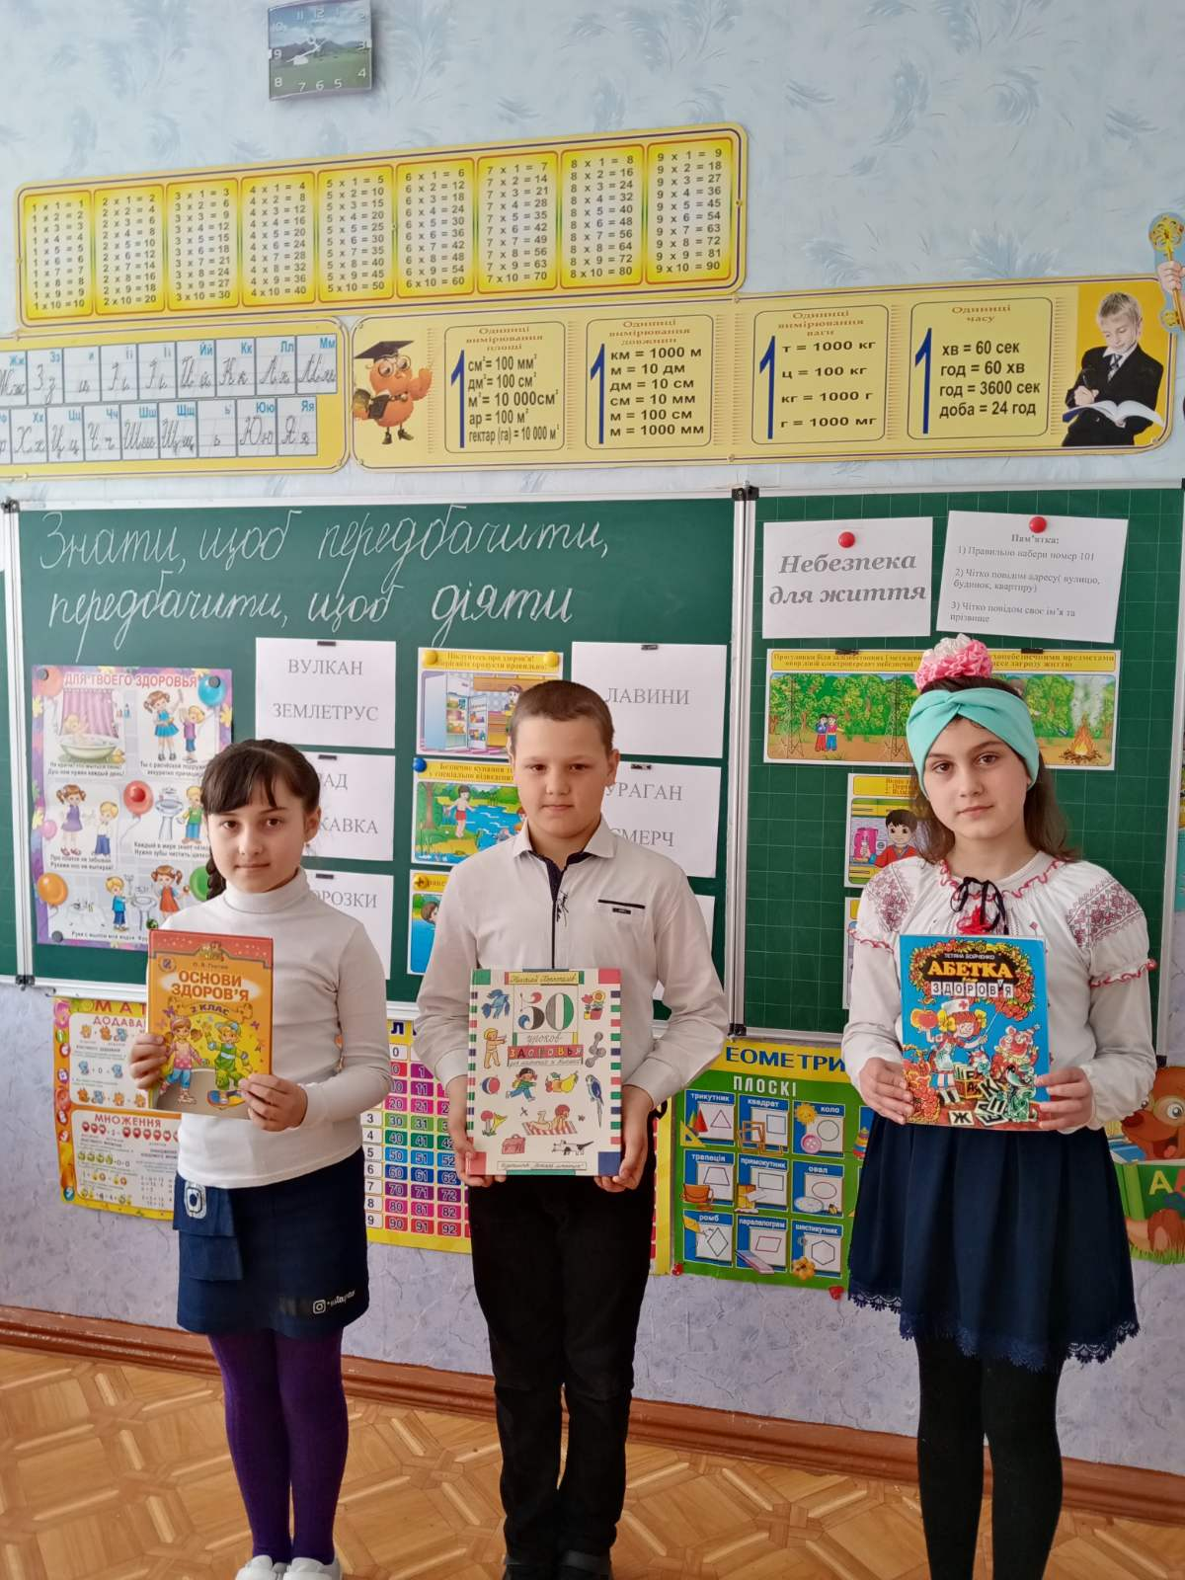
Виховний захід “Знати, щоб передбачити, передбачити, щоб діяти” (4 клас)

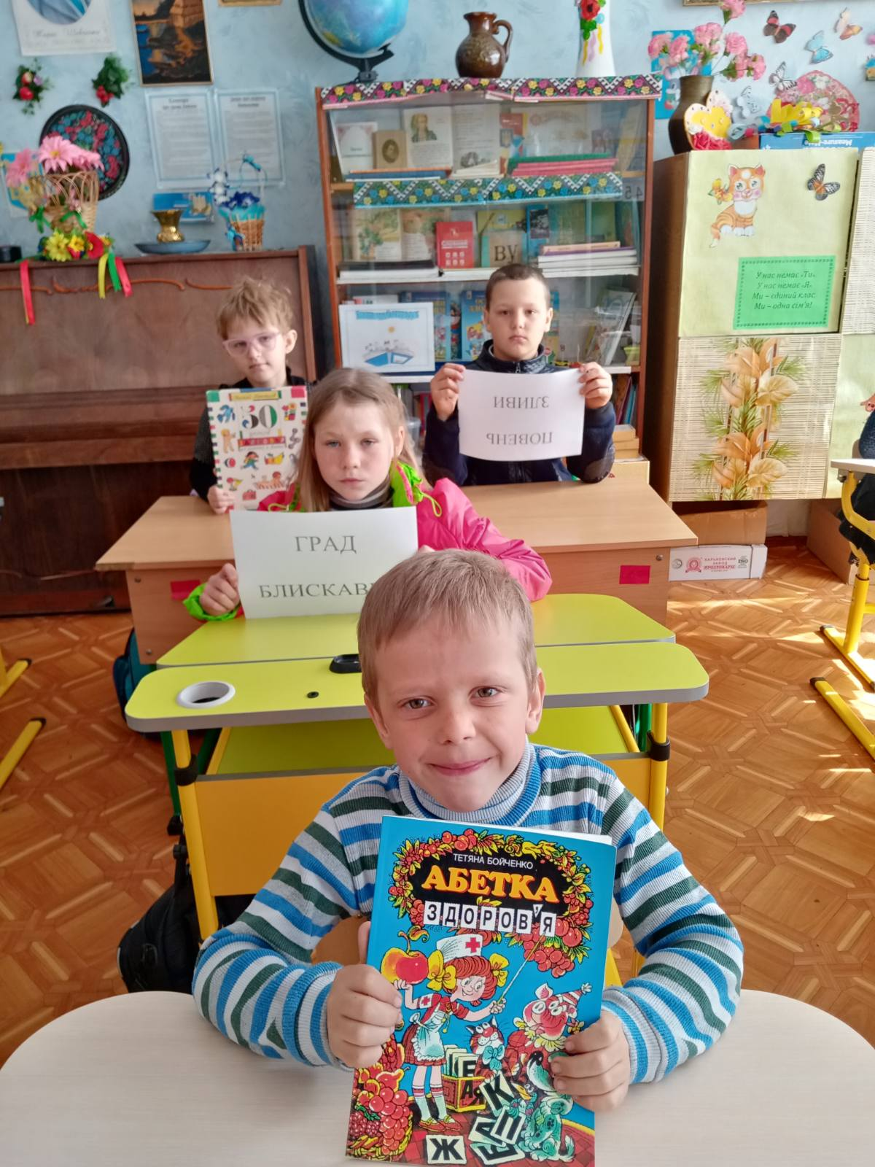

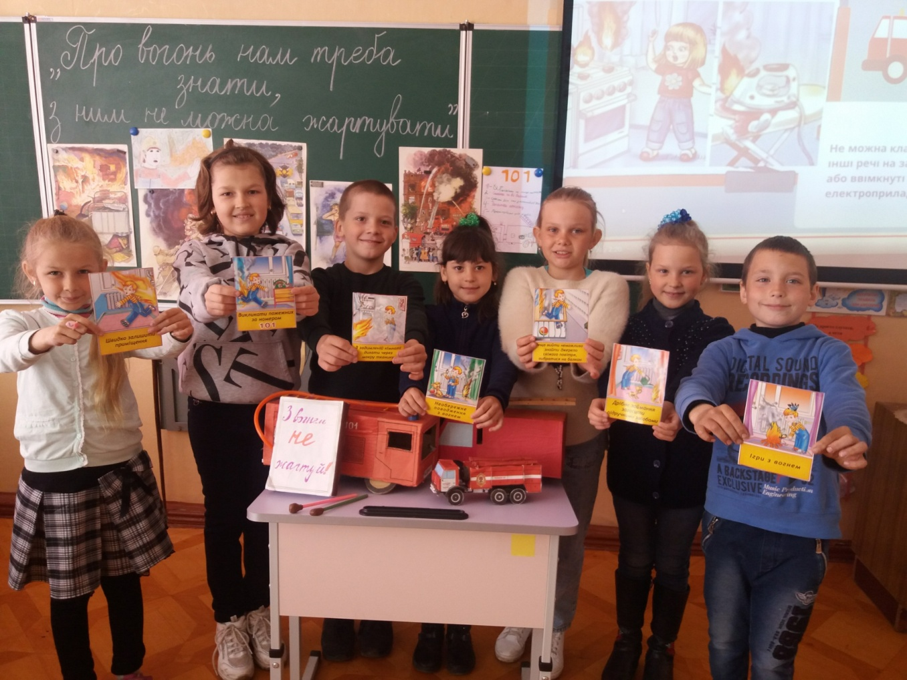

Урок безпеки
“Про вогонь нам треба знати, з ним не можна жартувати” (3 клас)

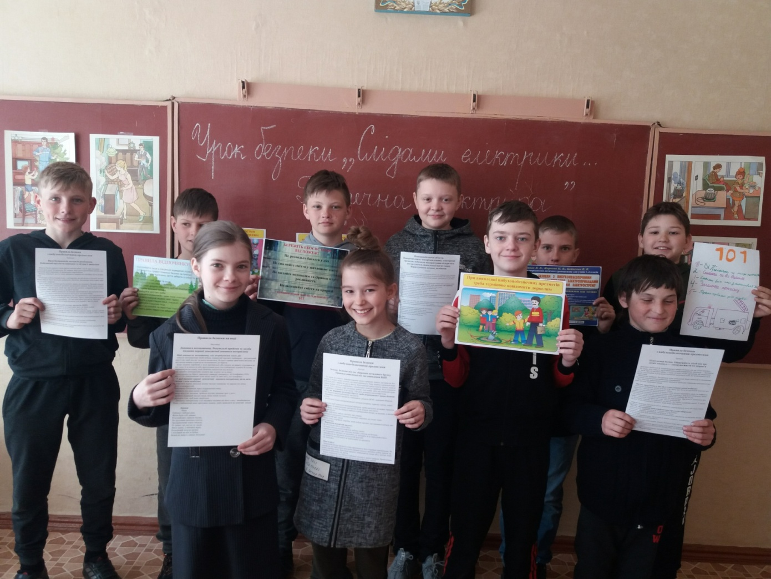

Урок безпеки “Слідами електрики. Безпечна електрика” (7 клас)

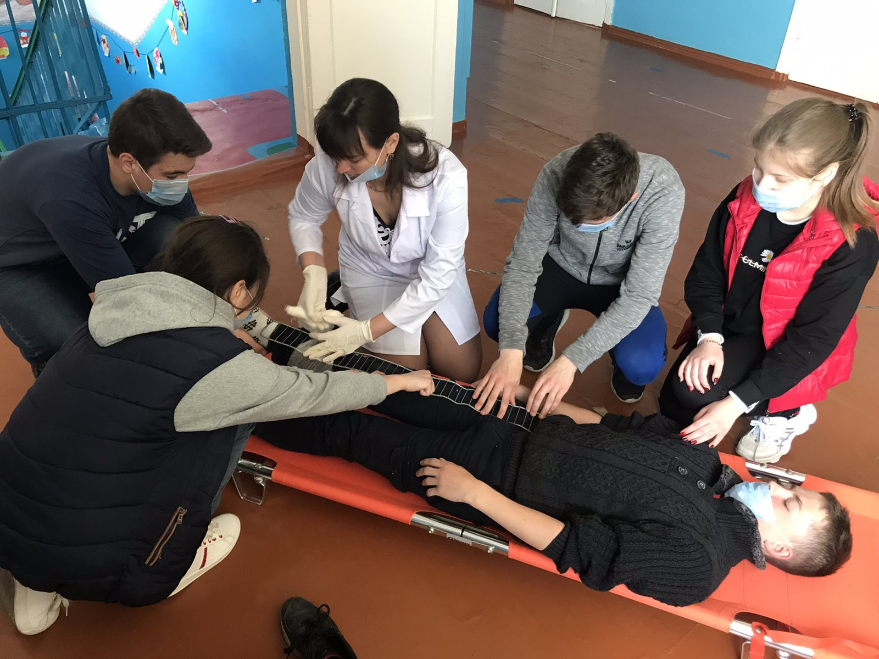

Урок першої медичної допомоги
“Знання врятують твоє здоров’я” (8 клас)

